Hostingové centrum – Technická dokumentace semestrální práce

1. Úvod a teoretický rámec projektu

Cíl a smysl projektu
Hostingové centrum je webová aplikace simulující reálné prostředí sdíleného webhostingového poskytovatele. Cílem projektu je vytvořit funkční systém, ve kterém si uživatel může zaregistrovat účet, zvolit hostingový plán, vytvořit webový projekt a publikovat vlastní obsah na přidělené doméně – a to vše prostřednictvím moderního webového rozhraní nebo tradičního FTP přenosu.
Projekt demonstruje pochopení klíčových principů cloudového a serverového hostingu: jak se provisionuje webový server pro nového zákazníka, jak se izolují data různých uživatelů a jak probíhá autentizace a autorizace v moderní REST API architektuře.

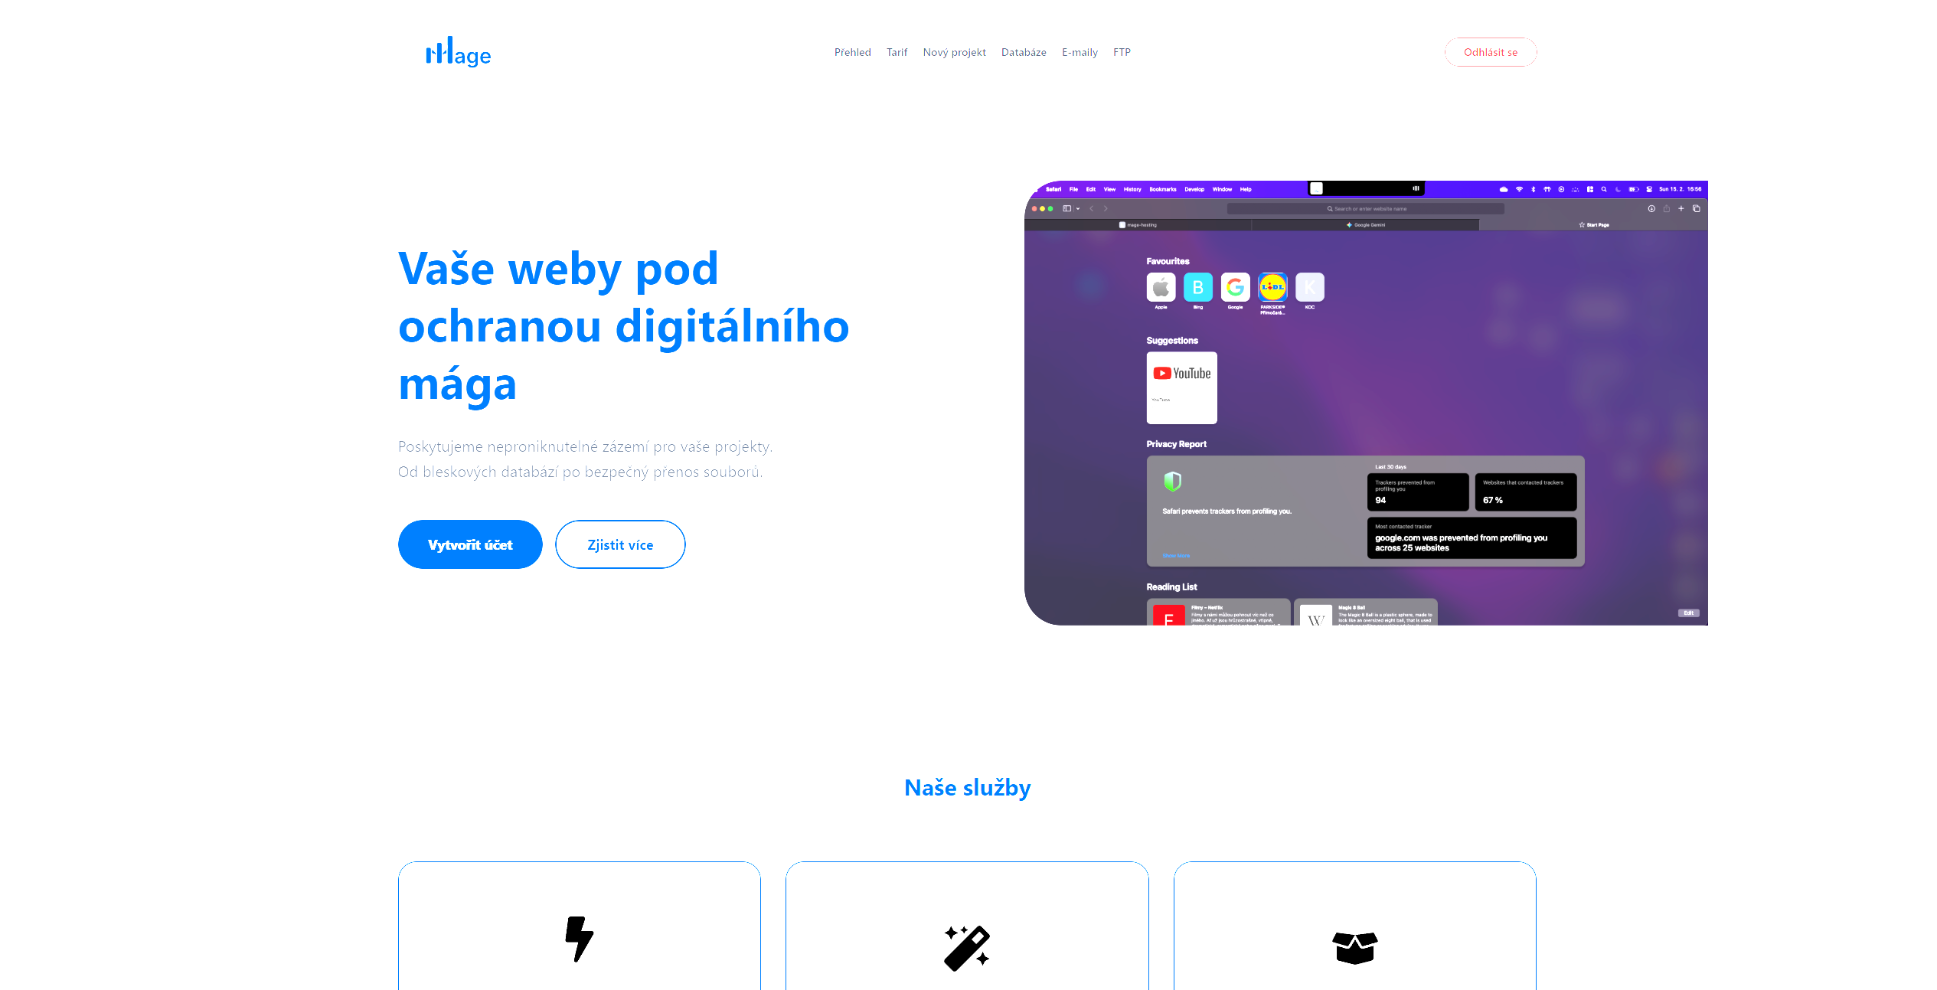 Scope aplikace
Aplikace je rozdělena na dvě části:
- Veřejná část zahrnuje úvodní landing page s popisem produktu a výzvou k akci (CTA tlačítko), registrační formulář a přihlašovací formulář.
- Interní část (dashboard) je přístupná pouze přihlášeným uživatelům s aktivním předplatným a zahrnuje správu projektů, databází, FTP/SFTP účtů, e-mailových domén a přehled předplatného.
Mimo scope tohoto projektu je komerční fakturační systém napojený na platební bránu a plnohodnotný mailhosting stack s doručováním do externích sítí. E-mailová funkcionalita je implementována jako součást integrace s iRedMail serverem, avšak bez přímého napojení byznysové procesy.

Teoretický popis použitých technologií

Kontejnerizace a orchestrace služeb
Kontejnerizace aplikací je realizována prostřednictvím platformy Docker, jež zajišťuje plnou izolaci aplikací a jejich závislostí při zachování sdíleného jádra hostitelského operačního systému. Pro orchestraci komplexního systému sestávajícího ze šesti vzájemně komunikujících služeb (webový server, backend, databáze, FTP server, mailový server a frontend) je využit nástroj Docker Compose. Toto řešení zaručuje vysokou míru reprodukovatelnosti prostředí a zefektivňuje proces nasazení do produkce.

Uživatelské rozhraní (Frontend)
Klientská část je implementována pomocí knihovny React, která je založena na komponentové architektuře a využití virtuálního DOM pro optimalizaci překreslování uživatelského rozhraní. Architektura Single Page Application (SPA) je zajištěna nástrojem React Router DOM, což eliminuje nutnost celkového znovunačítání stránek a přispívá k rychlé odezvě systému. Vizuální formátování je definováno prostřednictvím frameworku Tailwind CSS, jenž aplikuje princip utility-first pro konzistentní stylování přímo v rámci JSX struktury.

Serverová logika (Backend)
Logika serverové části je vystavěna na frameworku Spring Boot (verze 4.0.1) ve spojení s prostředím Java 21. Systém je navržen na principech architektury REST API pro komunikaci s frontendem prostřednictvím formátu JSON. Zabezpečení přístupu a autentizace jsou řešeny nástrojem Spring Security za využití bezstavových tokenů JWT (JSON Web Token), což usnadňuje budoucí škálování. Pro abstrakci přístupu k relační databázi je využita vrstva Spring Data JPA. Fyzické schéma databáze a jeho migrace jsou automaticky verzovány prostřednictvím nástroje Flyway.

Perzistence dat
Ukládání dat je zajištěno relačním databázovým systémem MariaDB. Relační přístup garantuje vysokou úroveň datové integrity prostřednictvím striktně definovaných schémat a cizích klíčů. V navržené infrastruktuře plní tento systém dvojí funkci: zajišťuje centrální uchovávání dat samotné platformy (uživatelské účty, plány, projekty) a současně figuruje jako dedikovaný databázový server pro provizi izolovaných databází koncových zákazníků.

2. Infrastruktura a kontejnery (funkční popis)
Celá aplikace je orchestrována pomocí Docker Compose a skládá se ze šesti kontejnerů spolupracujících po interní Docker síti.

Frontend build
Tento kontejner neprovozuje žádnou běžící službu – jeho úlohou je jednorázové sestavení React aplikace. Pomocí Node.js a nástroje Vite zkompiluje a optimalizuje zdrojový kód frontendu do sady statických souborů (HTML, CSS, JavaScript). Výsledné soubory jsou prostřednictvím sdíleného Docker Volume předány Apache kontejneru, který je pak obsluhuje prohlížečům.
Důvod pro oddělení buildu do vlastního kontejneru je čistota a bezpečnost – produkční webový server nemusí mít nainstalovaný Node.js ani přístup ke zdrojovému kódu frontendu.

Web (Apache HTTP Server 2.4)
Apache je srdcem celé hostingové infrastruktury. Naslouchá na portu 80 a plní hned několik rolí současně.
Za prvé, obsluhuje veřejné rozhraní – statické soubory sestavené frontendu (React SPA) ze sdíleného volume. Za druhé, funguje jako reverzní proxy pro backend API – všechny požadavky na api.local jsou transparentně přesměrovány na Spring Boot server běžící interně na portu 8080. Prohlížeč přitom komunikuje pouze s Apache, existence backendu je pro něj skryta.
Za třetí, a to je nejdůležitější role v kontextu hostingového centra, Apache dynamicky obsluhuje weby zákazníků. Každý zákaznický projekt má vlastní Apache VirtualHost konfiguraci, uloženou v adresáři /srv/apache/vhosts.d/. Tento adresář je prostřednictvím bind mountu sdílen mezi Apache kontejnerem a backendem – backend tedy může vytvářet nové konfigurační soubory a Apache je okamžitě načte po reloadu.
Directive, která tuto dynamiku umožňuje, je:
IncludeOptional conf/extra/vhosts.d/*.conf

Backend (Spring Boot 4.0.1)
Backend je mozkem celého systému. Naslouchá interně na portu 8080 (navenek mapováno na 8083 pro přímý přístup) a implementuje veškerou business logiku: registraci uživatelů, vydávání JWT tokenů, vytváření projektů a jejich provisioning, správu SFTP účtů, e-mailových domén a zákaznických databází.
Backend má přímý přístup k hostitelskému souborovému systému prostřednictvím bind mountů – může tedy fyzicky vytvářet adresáře pro zákazníky a zapisovat Apache konfigurační soubory. Zároveň komunikuje s REST API SFTPGo serveru pro správu FTP účtů.

DB (MariaDB 11)
Databázový server uchovává veškerý stav platformy. Navenek je přístupný na portu 3307 (interně 3306). Data jsou persistována v Docker Volume, takže přežijí restart kontejnerů.
Schéma databáze je plně spravováno Flyway migracemi – při každém startu backendu Flyway zkontroluje verzi schématu a případně aplikuje nové SQL skripty. Tím je zajištěna konzistence databáze napříč vývojovými prostředími.

SFTPGo
SFTPGo je moderní FTP/SFTP server s REST API rozhraním pro správu uživatelů. Naslouchá na portu 2121 (FTP) a 2022 (SFTP). Každý zákaznický projekt může mít vlastní FTP účet s přístupem omezeným pouze na jeho webroot adresář. Backend komunikuje se SFTPGo přes jeho REST API – vytváří a maže uživatele, nastavuje kvóty a resetuje hesla, aniž by bylo nutné přistupovat k souborovému systému SFTPGo přímo.

iRedMail
iRedMail je komplexní mailový server implementující protokoly SMTP (odesílání), POP3 a IMAP (příjem a synchronizace). Backend s ním komunikuje přes přímý přístup do jeho databáze (schéma vmail) – vytváří záznamy pro e-mailové domény a poštovní schránky. Hesla jsou hashována algoritmem SSHA512 v souladu s formátem, který iRedMail očekává.

3. Databázový model a entity
Databázové schéma bylo navrženo s ohledem na multi-tenant architekturu – každý záznam patřící zákazníkovi je cizím klíčem propojen s entitou uživatele. Tím je zajištěno, že zákazník nikdy nemůže přistupovat k datům jiného zákazníka.

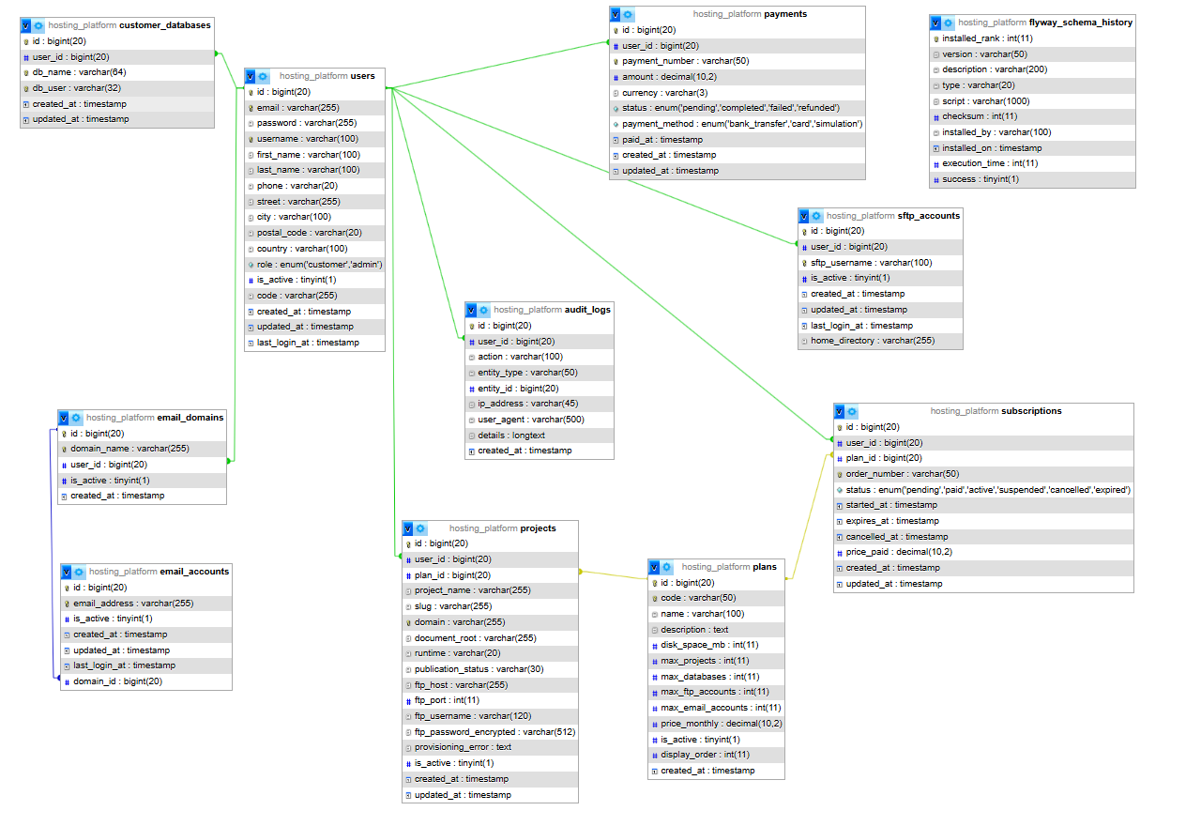 Entita User (uživatel)
Entita User reprezentuje registrovaného uživatele platformy. Každý uživatel má e-mailovou adresu a uživatelské jméno, která musí být v systému jedinečná. Heslo je uloženo jako BCrypt hash se silou 12 iterací – nikdy v čitelné podobě. Systém rozlišuje dvě role: customer (běžný zákazník) a admin (administrátor platformy).
Entita uchovává i kontaktní a fakturační údaje: jméno, příjmení, telefon, ulici, město, PSČ a zemi. Příznak is_active umožňuje deaktivaci účtu bez jeho smazání. Pole code slouží pro budoucí ověřovací mechanismy (aktivační e-mail).
Všechny ostatní entity (předplatné, projekty, SFTP účty, databáze, e-mailové domény) jsou propojeny s entitou User přes cizí klíč user_id. Vztah je vždy @ManyToOne z pohledu podřízené entity – jeden uživatel může mít více projektů, ale každý projekt patří právě jednomu uživateli.

Entita Plan (hostingový plán)
Entita Plan popisuje produkt, který si zákazník může zakoupit. Každý plán je identifikován unikátním kódem (basic, standard, premium) a nese informace o kapacitních limitech:
- disk_space_mb – maximální diskový prostor v megabajtech
- max_projects – maximální počet projektů (webových stránek)
- max_databases – maximální počet MySQL databází
- max_ftp_accounts – maximální počet SFTP/FTP účtů
- max_email_accounts – maximální počet e-mailových schránek
- price_monthly – měsíční cena v korunách
V produkčních datech jsou definovány tři plány:
- Basic za 79 Kč/měsíc – 1 GB prostoru, 1 projekt, 1 databáze, 1 FTP účet, 5 e-mailových schránek
- Standard za 149 Kč/měsíc – 2 GB prostoru, 3 projekty, 3 databáze, 3 FTP účty, 20 e-mailových schránek
- Premium za 349 Kč/měsíc – 10 GB prostoru, 10 projektů, 10 databází, 10 FTP účtů, 100 e-mailových schránek
Příznak is_active umožňuje plán skrýt před novými zákazníky bez jeho smazání (např. při přechodu na nové cenové tarify).

Entita Subscription (předplatné / objednávka)
Subscription je spojovací entita mezi uživatelem a plánem. Reprezentuje konkrétní objednávku a uchovává celý životní cyklus předplatného. Každá objednávka má unikátní číslo (order_number) a může procházet těmito stavy:
- pending – čeká na zaplacení
- paid – zaplaceno, čeká na aktivaci
- active – aktivní předplatné, zákazník má přístup ke všem funkcím
- suspended – pozastaveno (např. po nezaplacení)
- cancelled – zrušeno zákazníkem
- expired – platnost vypršela
Pole started_at a expires_at definují platnost předplatného. Při vytvoření je expirační datum nastaveno na jeden měsíc od začátku. Pole price_paid uchovává reálně zaplacenou cenu v okamžiku objednávky, takže případná změna ceníku neovlivní historické záznamy.
Předplatné je klíčovým prvkem přístupu do aplikace – frontend pomocí komponenty SubscriptionGate kontroluje, zda má přihlášený uživatel aktivní předplatné, a bez něj jej přesměruje na stránku výběru plánu.

Entita Project (projekt / webový hosting)
Project je centrální entita celého systému. Reprezentuje jeden zákazníkův web a uchovává veškeré informace potřebné pro jeho provoz.
Každý projekt je identifikován slug (URL-friendly název odvozený z názvu projektu) a má přiřazenou doménu (domain), která musí být v systému unikátní. Pole document_root uchovává absolutní cestu k webrootu na souborovém systému serveru – typicky ve formátu /srv/customers/user_<id>/<slug>/www.
Projekt prochází provisioningovým workflow a může se nacházet v těchto stavech (publication_status):
- provisioning – backend právě vytváří adresáře a konfiguraci Apache
- active – projekt je plně funkční a dostupný na doméně
- failed – provisioning selhal, chybová zpráva je uložena v provisioning_error
FTP přístup ke každému projektu je reprezentován poli ftp_host, ftp_port, ftp_username a ftp_password_encrypted. Heslo je uloženo v šifrované podobě pomocí AES algoritmu, takže ho lze zobrazit uživateli v dashboardu (na rozdíl od hesel uživatelů, která jsou jednosměrně hashována BCryptem).

Entita SftpAccount (SFTP účet)
SftpAccount reprezentuje SFTP/FTP účet vytvořený v SFTPGo serveru. Je propojen s uživatelem a uchovává uživatelské jméno (sftp_username) a domovský adresář (home_directory), který je chráněn chrootováním – uživatel nemůže procházet adresářovou strukturu mimo svůj přidělený prostor. Pole last_login_at umožňuje auditování přístupů.

Entita CustomerDatabase (zákaznická databáze)
CustomerDatabase reprezentuje fyzickou MariaDB databázi provisionovanou pro zákazníka. Uchovává název databáze a databázového uživatele. Samotná databáze je vytvořena pomocí SQL příkazů CREATE DATABASE a CREATE USER prováděných přes privilegovaný JDBC DataSource s právy root uživatele.

Entity EmailDomain a EmailAccount (e-mailové domény a schránky)
EmailDomain reprezentuje e-mailovou doménu registrovanou v systému iRedMail. Jedna doména může mít více schránek (EmailAccount). E-mailová adresa každé schránky musí být v systému unikátní. Hesla jsou hashována algoritmem SSHA512 ve formátu, který iRedMail akceptuje pro ověřování přes protokoly IMAP a POP3.

Entita Payment (platba)
Payment uchovává záznamy o platebních transakcích. Systém podporuje tři platební metody: bank_transfer (bankovní převod), card (platba kartou) a simulation (simulovaná platba pro testování). Každá platba prochází stavy pending → completed, případně failed nebo refunded.

Entita AuditLog (auditní záznamy)
AuditLog slouží k záznamu bezpečnostně relevantních akcí v systému. Každý záznam obsahuje typ akce, typ a ID ovlivněné entity, IP adresu klienta, user-agent prohlížeče a volitelně strukturovaná data ve formátu JSON v poli details. Propojení s uživatelem je volitelné (nullable), aby bylo možné logovat i anonymní akce (neúspěšné přihlášení).

4. Popis rozhraní API
Backend aplikace implementuje RESTful API, přístupné na adrese http://localhost:8080. Kompletní interaktivní dokumentace je dostupná přes Swagger UI na adrese http://localhost:8080/swagger-ui/index.html. Většina endpointů vyžaduje autentizaci pomocí JWT tokenu předávaného v hlavičce Authorization: Bearer <token>.

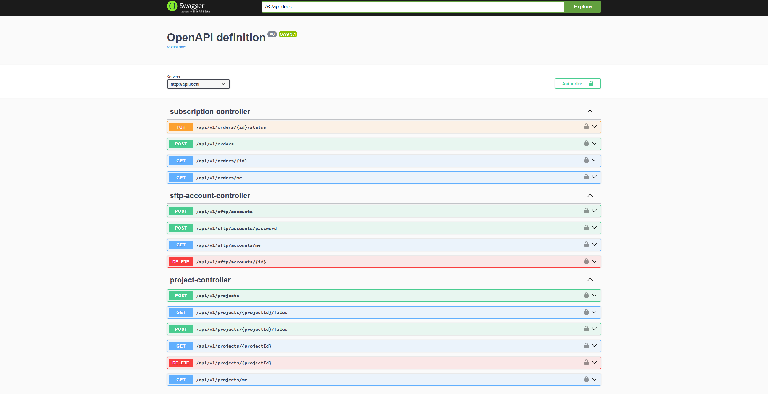

Autentizace (`/api/v1/auth/`)
- POST /api/v1/auth/register – registrace nového uživatele. Přijímá e-mail, heslo a osobní údaje. Heslo je ihned zahashováno BCryptem, žádná citlivá data nejsou ukládána v čitelné podobě.
- POST /api/v1/auth/login – přihlášení existujícího uživatele. Vrací JWT token s platností 30 dní. Tento token musí klient přiložit ke všem dalším požadavkům.

Správa uživatele (`/api/v1/users/`)
- GET /api/v1/users/me – vrátí základní informace o aktuálně přihlášeném uživateli (id, e-mail, role). Slouží frontendu k inicializaci uživatelského kontextu po přihlášení.

Hostingové plány (`/api/v1/plans/`)
- GET /api/v1/plans/ – vrátí seznam všech aktivních plánů seřazených podle display_order. Tento endpoint je veřejný a nevyžaduje přihlášení, aby mohli plány vidět i nepřihlášení návštěvníci.
- GET /api/v1/plans/{id} – detail konkrétního plánu.
- GET /api/v1/plans/code/{code} – vyhledání plánu podle kódu (např. basic, standard, premium).

Předplatné a objednávky (`/api/v1/orders/`)
- POST /api/v1/orders/ – vytvoří nové předplatné pro aktuálního uživatele. Přijímá identifikátor plánu a automaticky nastaví datum začátku a konce platnosti.
- GET /api/v1/orders/me – vrátí všechna předplatná aktuálního uživatele.
- GET /api/v1/orders/{id} – detail konkrétní objednávky.
- PUT /api/v1/orders/{id}/status – aktualizace stavu předplatného (administrativní operace).

Projekty a hosting (`/api/v1/projects/`)
- POST /api/v1/projects/ – vytvoří nový hostingový projekt. Spustí provisioningový workflow (viz sekce 5). Přijímá název projektu a požadovanou doménu.
- GET /api/v1/projects/me – seznam všech projektů aktuálního uživatele.
- GET /api/v1/projects/{projectId} – detail projektu včetně FTP přístupových údajů.
- GET /api/v1/projects/{projectId}/files – vrátí seznam souborů v webrootu projektu (jméno souboru, velikost v bajtech).
- POST /api/v1/projects/{projectId}/files – nahraje soubor do webrootu projektu. Přijímá multipart/form-data. Backend validuje název souboru pomocí normalizace cesty, aby zabránil útokům typu path traversal.
- DELETE /api/v1/projects/{projectId} – smaže projekt včetně webrootu a FTP účtu.

SFTP/FTP účty (`/api/v1/sftp/accounts/`)
- POST /api/v1/sftp/accounts/ – vytvoří nový SFTP účet v SFTPGo serveru. Backend nejprve zkontroluje, zda uživatel nepřekračuje limit SFTP účtů daný jeho plánem.
- GET /api/v1/sftp/accounts/me – seznam SFTP účtů aktuálního uživatele.
- DELETE /api/v1/sftp/accounts/{id} – smaže SFTP účet v systému i v SFTPGo.
- POST /api/v1/sftp/accounts/password – změní heslo SFTP účtu (synchronizuje s SFTPGo přes REST API).

E-mailové domény a schránky (`/api/v1/email/`)
- POST /api/v1/email/domains – registruje novou e-mailovou doménu v systému iRedMail.
- GET /api/v1/email/domains/me – seznam e-mailových domén aktuálního uživatele.
- DELETE /api/v1/email/domains/{id} – odstraní doménu a všechny její schránky.
- POST /api/v1/email/accounts – vytvoří novou poštovní schránku pod existující doménou.
- GET /api/v1/email/accounts/domain/{domainId} – seznam schránek dané domény.
- DELETE /api/v1/email/accounts/{id} – zruší e-mailovou schránku.
- POST /api/v1/email/accounts/password – změní heslo schránky.

Zákaznické databáze (`/api/v1/databases/`)
- POST /api/v1/databases/ – provisionuje novou MariaDB databázi a databázového uživatele. Interně provede CREATE DATABASE a CREATE USER pomocí privilegovaného spojení.
- GET /api/v1/databases/me – seznam databází aktuálního uživatele.
- DELETE /api/v1/databases/{dbId} – odstraní databázi a jejího uživatele (DROP DATABASE, DROP USER).
- POST /api/v1/databases/password – změní heslo databázového uživatele (ALTER USER).

5. Mechanismus provisioningu (teorie workflow)
Provisioning je automatický proces, při kterém systém připraví veškerou infrastrukturu potřebnou pro zprovoznění zákazníkova webu. Je to srdce celého hostingového centra a odlišuje ho od běžných webových aplikací.

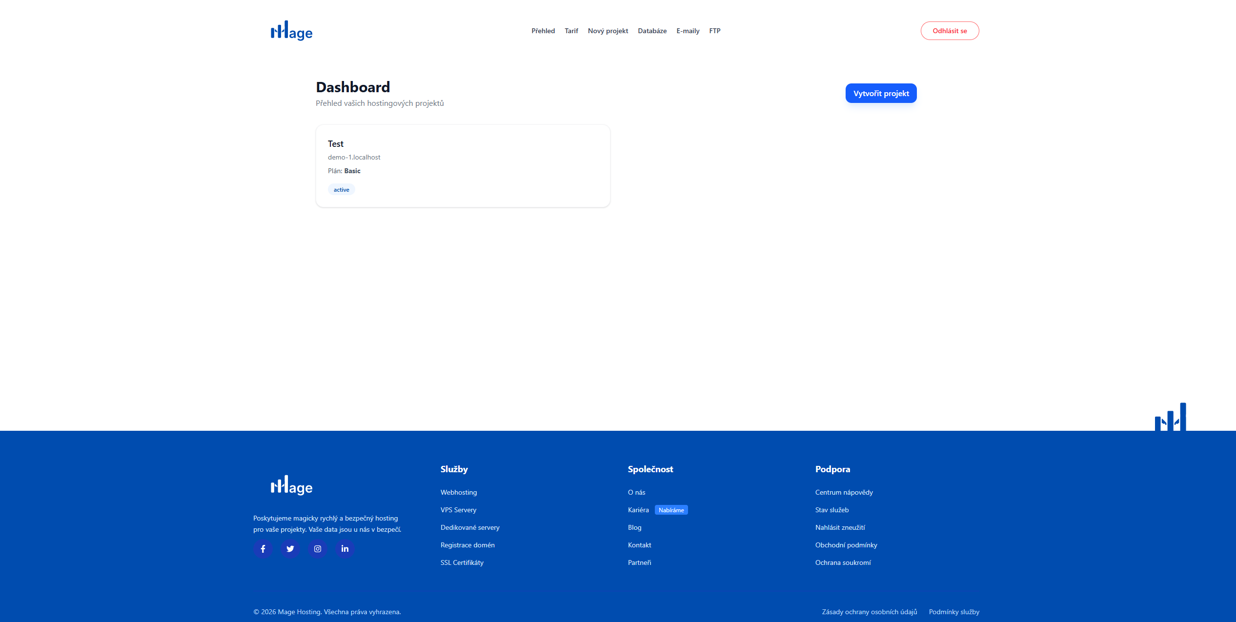

Krok 1: Přijetí požadavku a validace
Zákazník ve frontendu vyplní formulář pro vytvoření projektu – zadá název projektu a požadovanou doménu. Formulář je odeslán na endpoint POST /api/v1/projects/. Backend nejprve ověří, zda má zákazník aktivní předplatné a zda nepřekračuje maximální počet projektů daný jeho plánem. Zároveň ověří, zda zadaná doména není již v systému obsazena (pole domain je unikátní).

Krok 2: Vytvoření záznamu v databázi
Pokud validace proběhne úspěšně, backend vytvoří záznam v tabulce projects a nastaví stav provisioning. Tím systém signalizuje, že projekt existuje, ale ještě není připraven. Zákazník může ihned vidět projekt v dashboardu ve stavu "probíhá zprovozňování".

Krok 3: Vytvoření adresářové struktury
Backend vytvoří webroot adresář pro projekt přesně ve formátu:
/srv/customers/user_<userId>/<slug>/www
Tento adresář bude sloužit jako document root Apachova VirtualHosta. Každý zákazník má svůj vlastní podadresář user_<userId>, ve kterém jsou podadresáře pro každý jeho projekt pojmenované podle slugu. Tato hierarchická struktura zajišťuje fyzickou izolaci dat jednotlivých zákazníků na úrovni souborového systému.

Krok 4: Generování Apache VirtualHost konfigurace
Backend vygeneruje konfigurační soubor pro Apache VirtualHost a uloží ho do adresáře /srv/apache/vhosts.d/ pod názvem <slug>.conf. Obsah konfiguračního souboru vychází ze šablony vhost.project.template.conf a obsahuje:
- direktivu ServerName s doménou zákazníka
- direktivu DocumentRoot ukazující na webroot zákazníka (/srv/customers/user_<userId>/<slug>/www)
- bezpečnostní direktivy zabraňující přístupu mimo webroot
- případná nastavení logování
Protože adresář /srv/apache/vhosts.d/ je sdílen přes bind mount mezi backendem a Apache kontejnerem, Apache "vidí" nový soubor okamžitě po jeho vytvoření. Soubory v tomto adresáři načítá Apache díky direktivě v hlavní konfiguraci:
IncludeOptional conf/extra/vhosts.d/*.conf

Krok 5: Reload Apache
Po zapsání konfiguračního souboru backend spustí příkaz pro validaci Apache konfigurace (apachectl configtest) a v případě úspěchu provede reload (apachectl graceful). Příkaz je spouštěn přes Docker exec do Apache kontejneru. Graceful reload zajistí, že Apache načte novou konfiguraci bez přerušení probíhajících požadavků.

Krok 6: Aktivace projektu a nastavení FTP
Pokud všechny předchozí kroky proběhnou úspěšně, backend vytvoří FTP účet v SFTPGo serveru s přístupem omezeným na webroot projektu. Přístupové údaje jsou zašifrovány a uloženy do databáze. Stav projektu je aktualizován na active.
V případě, že jakýkoliv krok selže, backend nastaví stav na failed a do pole provisioning_error uloží chybovou zprávu, která se zobrazí zákazníkovi v dashboardu.

Izolace zákazníků a bezpečnost
Izolace zákazníků je zajištěna na více úrovních. Na úrovni souborového systému má každý zákazník vlastní adresář user_<id> a k datům ostatních zákazníků fyzicky nemůže přistupovat. Na úrovni Apache má každý projekt vlastní VirtualHost s explicitně definovaným DocumentRoot – Apache automaticky zabrání přístupu mimo tento adresář. Na úrovni FTP je každý uživatel uzavřen v chrootovaném prostředí, takže i při přihlášení přes FTP nemůže procházet adresáře ostatních zákazníků.

6. Správa obsahu a bezpečnost
Zákazník má k dispozici dvě různé cesty, jak nahrát obsah svého webu na server. Obě cesty vedou do stejného cíle – webrootu projektu – ale liší se způsobem přístupu a vhodností pro různé případy použití.

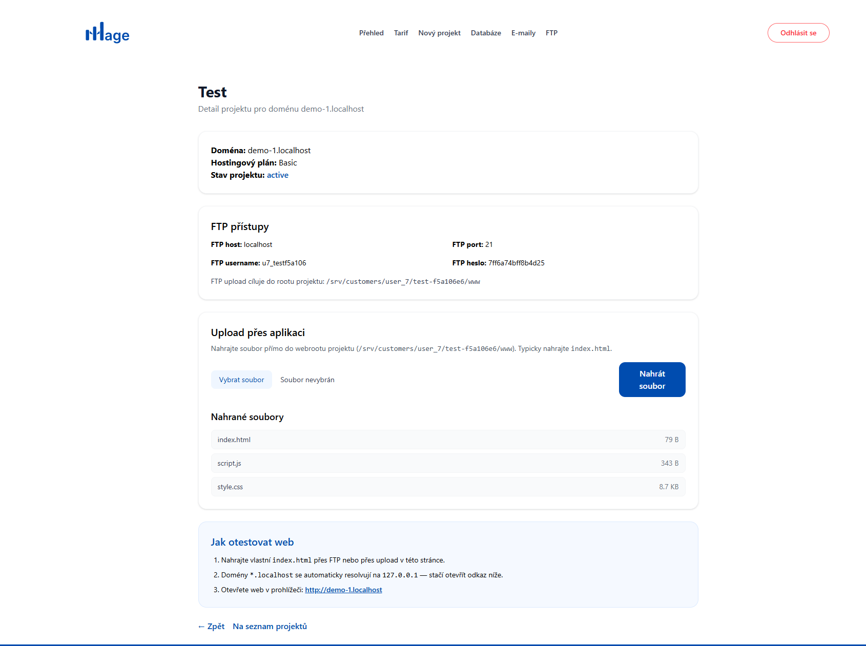

Nahrávání přes webovou aplikaci
Webová aplikace nabízí přímé nahrávání souborů v detailu projektu. Zákazník vybere soubor na svém počítači a odešle ho přes formulář. Soubor je přenesen jako multipart/form-data požadavek na endpoint POST /api/v1/projects/{projectId}/files.
Backend při zpracování provede zásadní bezpečnostní operaci: normalizaci cesty (path normalization). Tento krok brání útoku typu path traversal, při kterém by útočník mohl zadat jako název souboru řetězec jako ../../etc/passwd a pokusit se zapsat mimo webroot zákazníka. Backend z obdrženého názvu souboru odstraní všechny relativní komponenty cesty a ověří, že výsledná cílová cesta leží skutečně uvnitř webrootu projektu. Pokud ověření selže, požadavek je odmítnut.
Endpoint GET /api/v1/projects/{projectId}/files pak umožňuje zobrazit seznam souborů v webrootu – zákazník vidí, které soubory jsou na serveru nahrány, a může jejich obsah spravovat.

Nahrávání přes FTP/SFTP
FTP přístup je vhodný pro pokročilejší uživatele a pro nahrávání většího množství souborů nebo celých adresářových struktur. Zákazník použije libovolného FTP klienta (např. FileZilla) a přihlásí se pomocí přístupových údajů zobrazených v detailu projektu.
FTP server SFTPGo přijímá připojení na portu 2121 (FTP) a 2022 (SFTP). Každý FTP účet je svázán s konkrétním projektem a přístup je omezen (chroot) na webroot tohoto projektu. To znamená, že zákazník po přihlášení vidí pouze obsah svého webrootu a nemůže procházet souborový systém serveru ani adresáře ostatních zákazníků.

Bezpečnostní architektura systému
Systém implementuje bezpečnost na několika vrstvách:
Autentizace je řešena pomocí JWT tokenů podepsaných algoritmem HmacSHA256. Token má platnost 30 dní a obsahuje identitu uživatele. Každý chráněný endpoint ověří přítomnost a platnost tokenu před zpracováním požadavku.
Hesla uživatelů jsou hashována algoritmem BCrypt se silou 12 iterací. BCrypt je adaptivní hashovací algoritmus navržený přímo pro hashování hesel – jeho výpočetní náročnost lze nastavovat, čímž se odolnost vůči brute-force útokům udržuje i při rostoucím výkonu hardwaru.
Hesla k FTP účtům jsou šifrována symetrickým algoritmem AES – na rozdíl od BCryptu jsou tedy reverzibilní, což je nutné pro zobrazení hesla zákazníkovi v dashboardu. Toto je přijatelný kompromis, protože FTP heslo musí být zákazníkovi k dispozici.
Hesla e-mailových schránek jsou hashována algoritmem SSHA512 (Salted SHA-512), který iRedMail používá pro ověřování přes protokoly IMAP a POP3.
Autorizace je řešena v servisní vrstvě – každá operace se zákazníkovými daty ověří, že přihlášený uživatel je skutečně vlastníkem daného projektu, databáze nebo SFTP účtu. Zákazník tedy nemůže manipulovat s daty jiného zákazníka, ani kdyby znal jejich identifikátory.

7. Licenční ujednání
Projekt je postaven výhradně na svobodném a open-source softwaru. Níže jsou uvedeny hlavní použité technologie a jejich licenční podmínky zjištěné z repozitáře.

Backend technologie
- Spring Boot 4.0.1 – Apache License 2.0. Podmínky povolují volné používání, kopírování, úpravu a distribuci, včetně komerčního využití.
- Spring Security – Apache License 2.0.
- Spring Data JPA – Apache License 2.0.
- Hibernate ORM – GNU Lesser General Public License v2.1.
- Java 21 (OpenJDK) – GNU General Public License v2 with Classpath Exception.
- Flyway – Apache License 2.0.
- MapStruct – Apache License 2.0.
- Lombok – MIT License.
- JJWT (Java JWT) 0.12.5 – Apache License 2.0.
- Springdoc OpenAPI 3.0.0 – Apache License 2.0.
- MariaDB JDBC Driver – GNU Lesser General Public License v2.1.

Frontend technologie
- React 19.2.0 – MIT License. Vyvíjeno a udržováno společností Meta (dříve Facebook).
- React Router DOM 7.13.0 – MIT License.
- Vite 7.3.1 – MIT License. Moderní build tool pro JavaScript.
- Tailwind CSS 4.1.18 – MIT License.
- React Icons 5.5.0 – MIT License.
- ESLint 9.39.1 – MIT License.
- Node.js (build prostředí) – MIT License.

Infrastruktura
- Apache HTTP Server 2.4 – Apache License 2.0. Vyvíjeno Apache Software Foundation.
- MariaDB 11 – GNU General Public License v2. MariaDB Corporation Ab.
- SFTPGo – GNU Affero General Public License v3 (AGPLv3). Při nasazení jako síťová služba povinnost poskytovat zdrojový kód.
- iRedMail – GNU General Public License v2. Plně open-source mailový server.
- Docker Engine – Apache License 2.0.
- Docker Compose – Apache License 2.0.

8. Závěr a ověřovací scénář

Instalace a spuštění
Pro spuštění systému je doporučeno prostředí Linux, macOS nebo Windows se subsystémem WSL2. Nutné předpoklady jsou nainstalovaný Docker Engine a Docker Compose plugin.
Spuštění celého systému zajistí jediný příkaz spuštěný v kořenovém adresáři repozitáře:
docker compose up -d --build
Přepínač --build zajistí přestavění kontejnerů při každém spuštění, -d spustí kontejnery na pozadí (detached mode).
Po spuštění jsou dostupné tyto adresy:
- Frontendové rozhraní (React aplikace): http://localhost
- Backend REST API: http://localhost:8080
- Swagger UI (interaktivní API dokumentace): http://localhost:8080/swagger-ui/index.html
- Přímý přístup k backendu (bez proxy): http://localhost:8083
Pro testování zákaznických domén lokálně je nutné přidat záznamy do souboru /etc/hosts (Linux/macOS) nebo C:\Windows\System32\drivers\etc\hosts (Windows). Každý projekt vytvoří Apache VirtualHost pro svou doménu – aby prohlížeč tuto doménu přeložil na localhost, je nutný záznam ve formátu:
127.0.0.1 nazev-domeny.tld

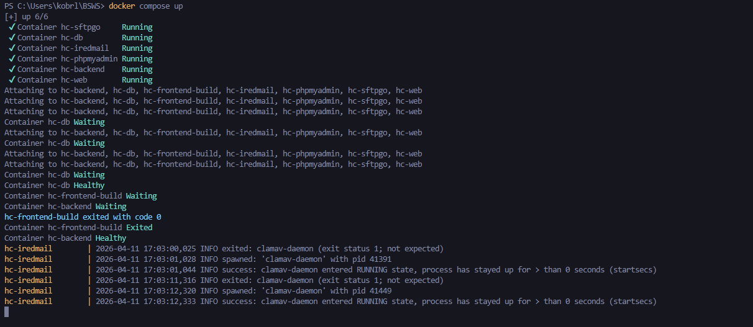

10krokový ověřovací scénář
Níže popsaný scénář umožňuje ověřit funkčnost celého systému od registrace po publikaci obsahu. Slouží jako akceptační test pokrývající všechny klíčové funkce aplikace.
- Otevření veřejné landing page – v prohlížeči přejít na adresu http://localhost. Zobrazí se úvodní stránka s popisem hostingových plánů a tlačítkem pro registraci. Ověřit, že jsou viditelné všechny tři plány (Basic, Standard, Premium) s jejich cenami a limity.
- Registrace nového uživatele – kliknout na tlačítko registrace, vyplnit formulář s e-mailem, heslem, jménem a příjmením a registraci odeslat. Systém vytvoří nový uživatelský účet s hashovaným heslem. Ověřit přesměrování na přihlašovací stránku.
- Přihlášení – na přihlašovací stránce zadat e-mail a heslo nově vytvořeného účtu. Po úspěšném přihlášení server vrátí JWT token, který frontend uloží do localStorage pod klíčem hc_jwt. Ověřit přesměrování na výběr plánu.
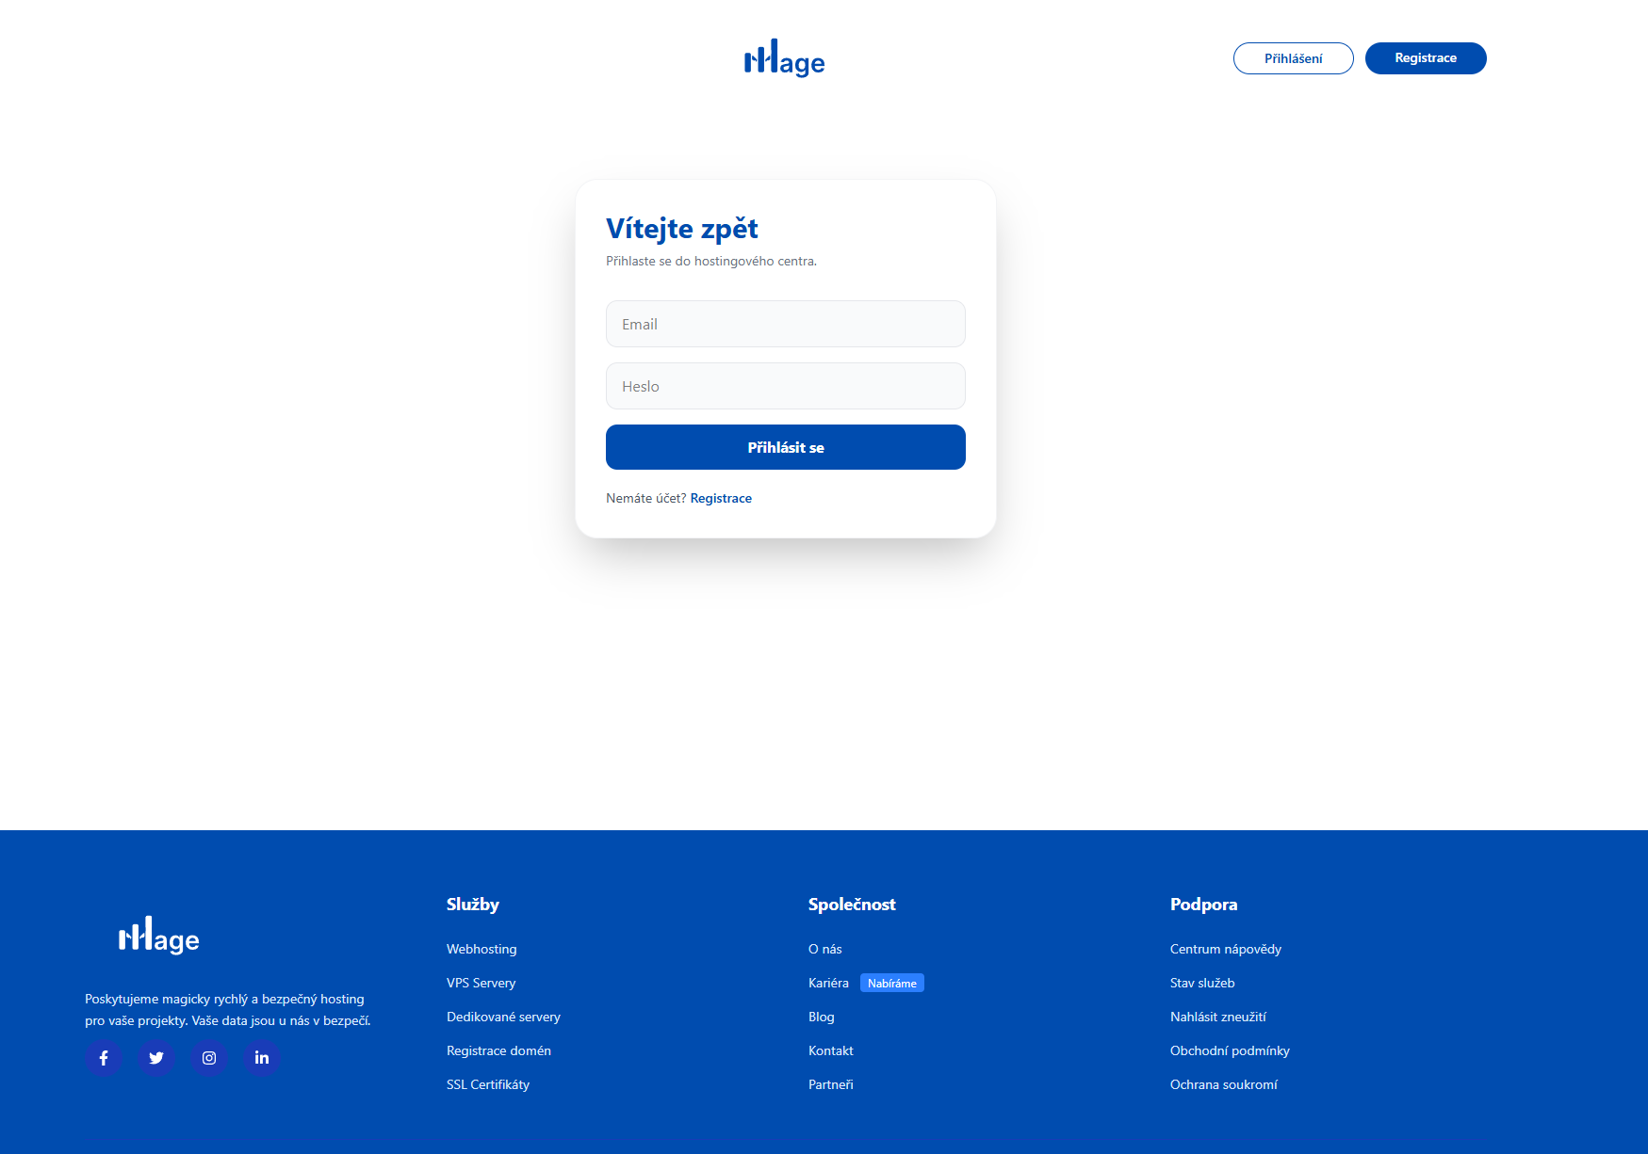

- Výběr hostingového plánu – na stránce výběru plánu kliknout na tlačítko u vybraného plánu (doporučeno Standard pro testování více projektů). Systém vytvoří objednávku ve stavu pending. Při simulaci platby se stav změní na active. Ověřit, že je uživatel přesměrován do dashboardu.
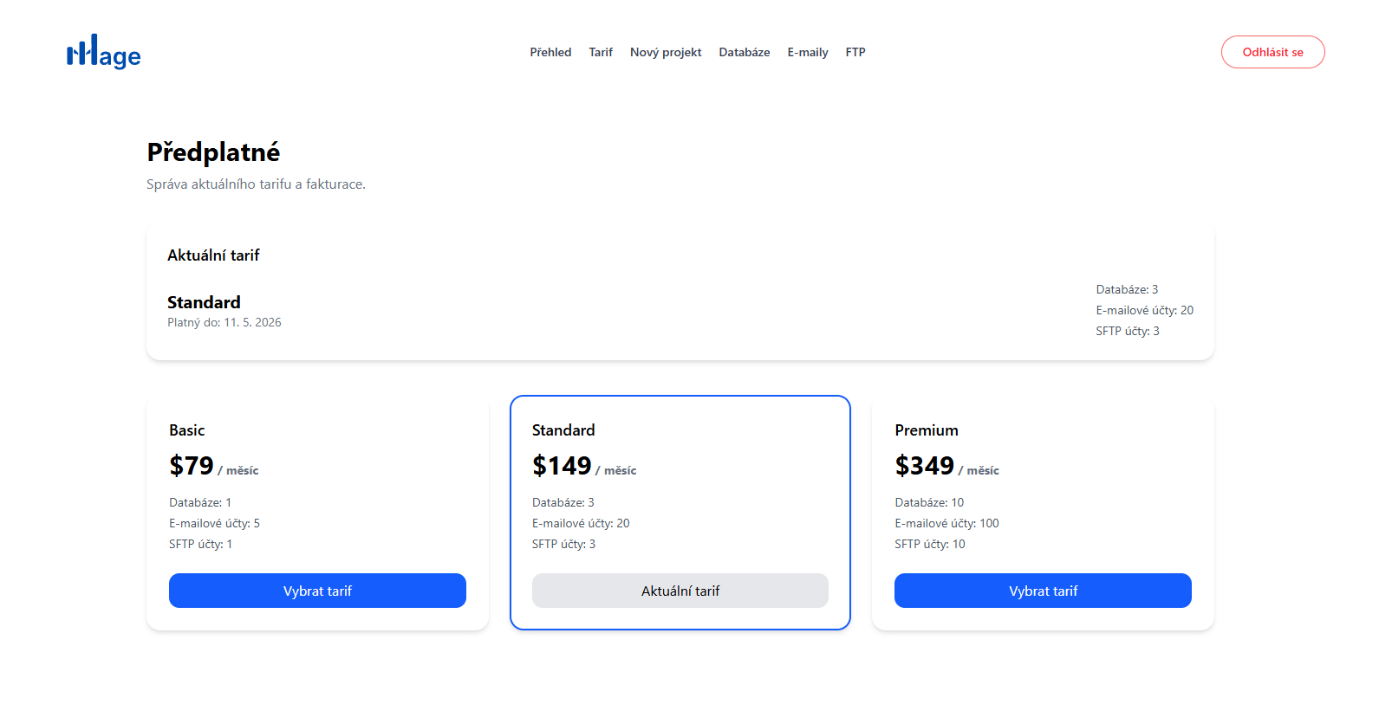
- Vytvoření projektu – v dashboardu přejít do sekce Projekty a kliknout na vytvoření nového projektu. Zadat název projektu a doménu (např. mujprvniweb.localhost). Odeslat formulář a ověřit, že projekt se okamžitě zobrazí ve stavu "provisioning".
- 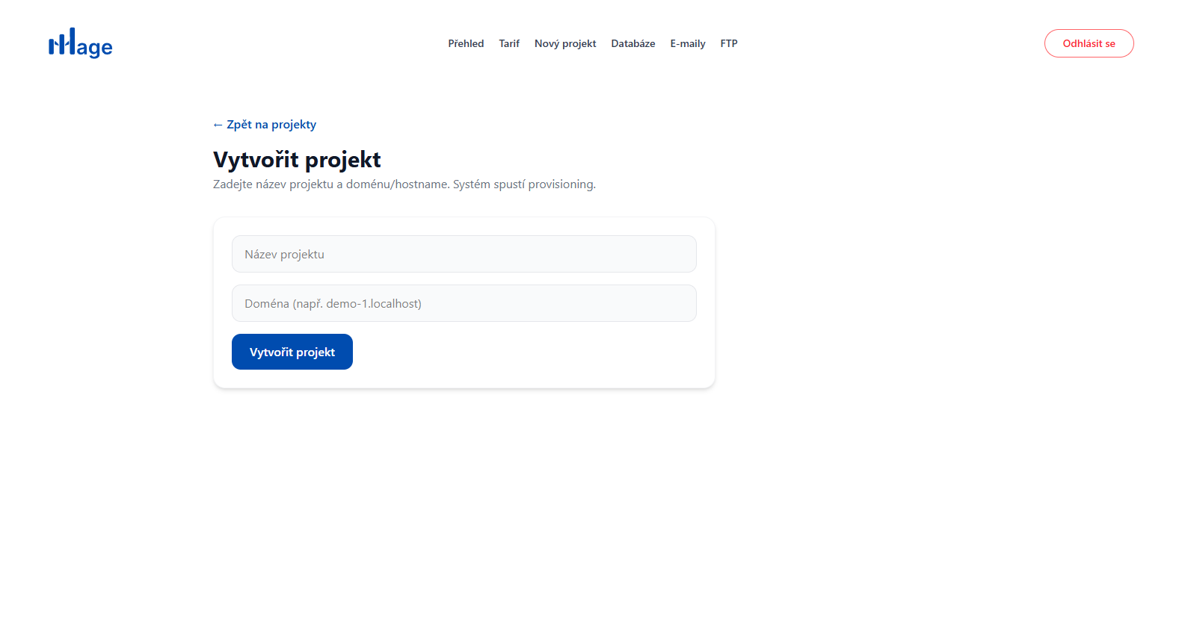 Ověření provisioningu – po dokončení provisioningu ověřit, že stav projektu se změnil na "active". Pomocí Docker exec do backend kontejneru ověřit existenci adresáře /srv/customers/user_<id>/<slug>/www a souboru /srv/apache/vhosts.d/<slug>.conf.
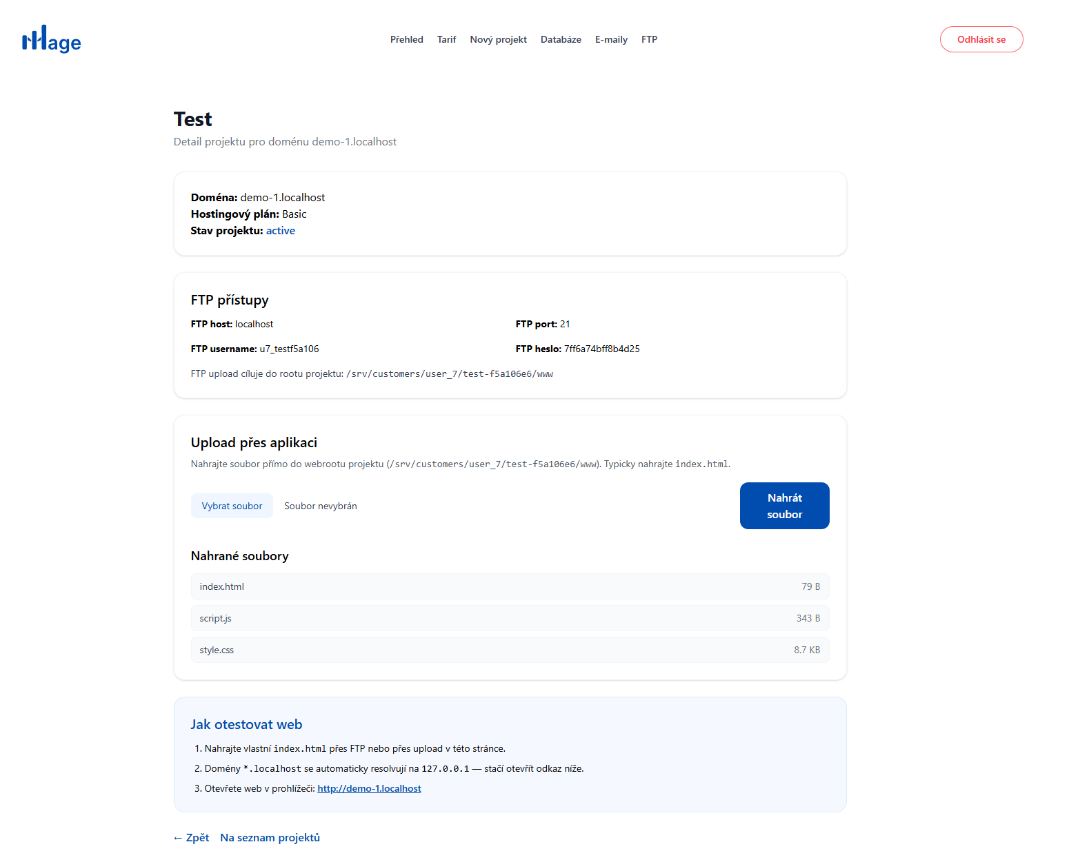

- Nahrání obsahu přes FTP – v detailu projektu zkopírovat FTP přístupové údaje (hostitel, port, uživatelské jméno, heslo). Otevřít FTP klienta (FileZilla) a připojit se na localhost:2121 s danými přihlašovacími údaji. Nahrát soubor index.html s jednoduchým HTML obsahem do kořenového adresáře FTP relace (který odpovídá webrootu projektu).
- Nahrání obsahu přes webovou aplikaci – v detailu projektu v sekci správy souborů použít tlačítko pro nahrání souboru. Vybrat jiný soubor (např. about.html) a nahrát ho přes webový formulář. Ověřit, že soubor se objeví v seznamu souborů projektu.

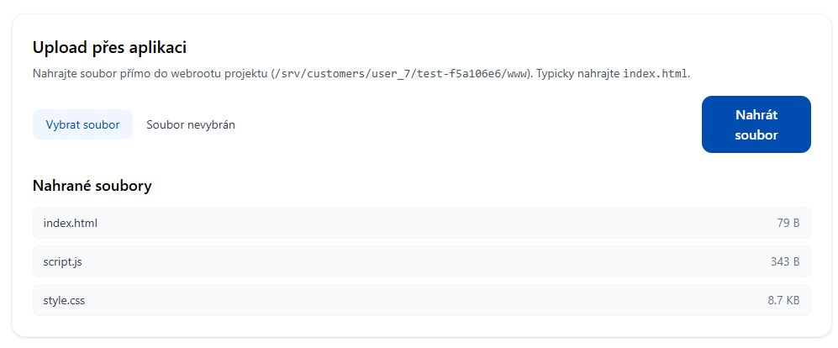

- Ověření publikovaného webu – přidat záznam do souboru /etc/hosts: 127.0.0.1 mujprvniweb.localhost. V prohlížeči otevřít adresu http://mujprvniweb.localhost. Ověřit, že prohlížeč zobrazí obsah nahraného souboru index.html – Apache VirtualHost správně obsluhuje doménu zákazníka.
- Vytvoření druhého projektu a ověření izolace dat – v dashboardu vytvořit druhý projekt s jinou doménou (např. druhyprojekt.localhost). Nahrát do jeho webrootu jiný index.html. Přidat záznam do /etc/hosts a ověřit, že každá doména zobrazuje obsah svého projektu nezávisle na druhém. Ověřit, že v adresáři /srv/customers/user_<id>/ existují dva oddělené podadresáře – data projektů jsou fyzicky izolována.
